生活リハビリ型自立支援介護 実践セミナー in 大阪

平素は格別のご愛顧を賜り厚く御礼申し上げます。
さて、今般、「自立支援型介護」の実践を目的に、「生活リハビリ介護技術」の手法を基に開発しました、
自立支援介護を促進する「三種の神器」を導入した施設が増設いたします。
つきましては、当社商品の導入施設を会場として、「令和時代の施設経営変革」と「自立支援介護の実践的基本技法のご提案」をテーマに、当社商品開発者の上野文規氏によります実践セミナーを企画いたしました。
ご多忙の折とは存じますが、ぜひご来場の程、お願い申し上げます。
主催者 パナソニック エイジフリー株式会社
介護“新”時代の施設経営・・ 根拠に基づく自立支援型介護の実践

日 時 ： ２０１９年 １１月１５日（金）
１３：００～１７：００ （受付開始 １２：３０～ ）
会 場 ： 特別養護老人ホーム「甍」 多目的ホール （社会福祉法人三秀會）
大阪府大阪市生野区巽南３丁目７−３０・・・アクセスは裏面案内図をご参照ください
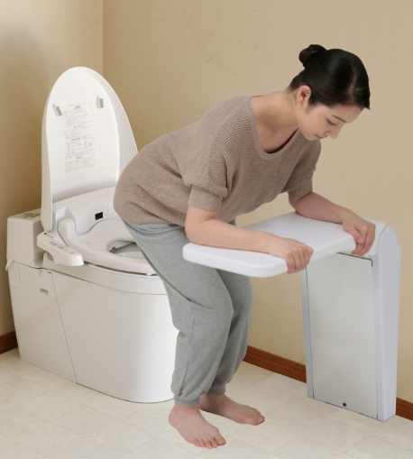
講 師 ： 介護総合研究所 元気の素
代表 上野文規
共 催 ： 社会福祉法人 三秀會
＊参加費 ： 無 料
会場の都合上、先着４０名とさせていただきますので、
お早めにお申し込みをお願いします。定員になり次第、締め切らせていただきます。
※ お申込みは裏面の『お申込書』に必要事項をご記入の上、FAX送信願います。

■プログラム（予定）

施設概要と取組みご紹介（施設長）
第１部 基調講演 13：００～14:３0
「生活リハビリ介護技術による自立支援型介護の実践と施設経営の変革」
＊クオリティの高い本来あるべき介護とは。
目指す方向性と方法論を整理し、経営視点での効果を解説します。

第2部 施設での実践見学（施設職員による排泄と入浴介助の実演）1４：３０～15:３0
・生活リハビリ介護を促進する「三種の神器」のご紹介

第３部 実技セッション １５:３０～１7：００
「生理学に沿った介助技法を解説」
安心安全で自立支援、負担軽減腰痛予防そして生産性向上の介助
「ＦＵＮレストテーブルαを使ったトイレ介助法」等

生活リハビリ型自立支援介護 実践セミナー in 大阪

お申込書
貴法人名 施設名／所属名
所在地
TEL： FAX：
- 氏名 ②氏名 ③氏名
④ 氏名 ⑤氏名 ⑥氏名

（多数の場合別紙でも結構です）

●お申込み・お問合せ先 パナソニック エイジフリー株式会社
ケアプロダクツ事業部 営業企画部 小森まで
ＴＥＬ：０６－６９０８－８１２２
ＦＡＸ： ０６－６９０８－２４１４
＜ご案内地図＞
地図
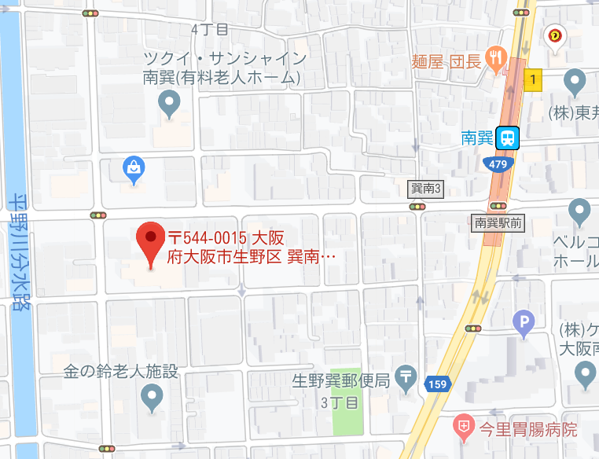
特別養護老人ホーム甍
大阪府大阪市生野区巽南３丁目７−３０
地下鉄千日前線「南巽駅」より徒歩４分

＊お願い
・必ず上靴 持参でご参加ください
・駐車スペースが無いため、公共交通機関を利用ください

＊当日緊急連絡先；090‐5974‐1771（内山）

＜講師紹介＞
介護総合研究所 元気の素 代表 上野 文規（生活リハビリ介護技術の第一人者）
「ひと」・「もの」・「はこ」をテーマにした総合プロデュースの実績は60施設以上
生活リハビリ介護技術に基づく指導でオムツゼロ、機械浴ゼロを多数の介護施設が実践
自立支援介護をサポートする商品「三種の神器」をはじめ椅子やテーブルなどの考案・監修
特にファンレストテーブルⅣは2014年度グッドデザイン賞を受賞
全国での施設指導や講演活動、執筆書籍多数 遊びリテーション提唱者

